Guide d'utilisation

Paramétrage
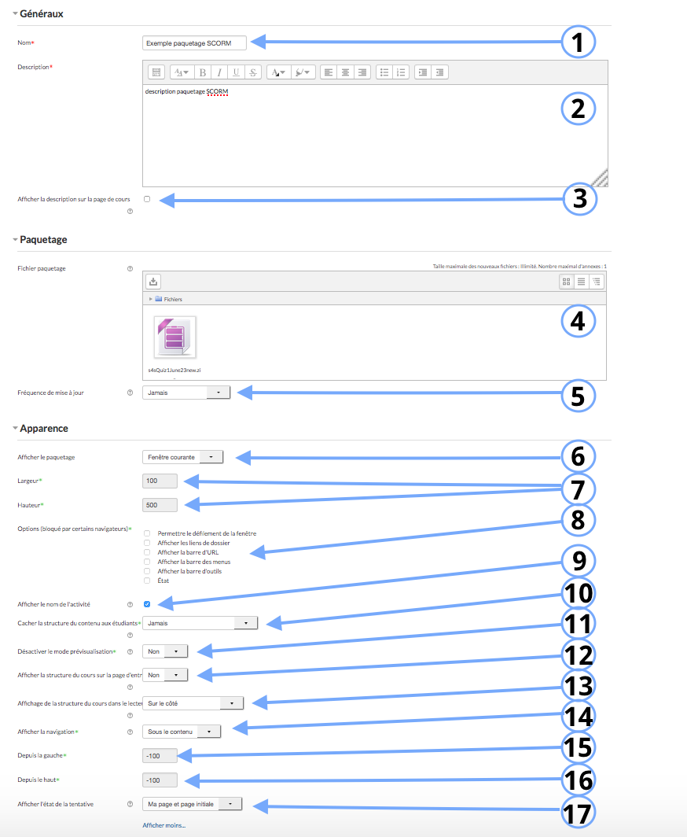

Généraux
1. Nom du module qui apparaitra dans le cours.
2. Description de l'activité.
3.La description rédigée dans le paramètre 2. apparaitra dans le cours si vous cochez cette option.

Paquetage
4. C'est dans cet espace que vous allez déposer le fichier SCORM. Le fichier doit être nécessairement en zip.
5. Il s'agit du type de mise à jour.

Apparence
6. Le paquetage peut être affiché dans la fenêtre courante ou dans une nouvelle fenêtre.
7. Si vous choisissez “nouvelle fenêtre” dans le paramètre 6., il est possible de définir la largeur et la hauteur.
8. permettre le défilement de la fenêtre, afficher les liens de dossier, afficher la barre url
9. Si vous cochez cette option, le nom sera affiché dans le cours.
10. La structure peut ne jamais être présentée, de cacher la structure sauf la première fois, de toujours la cacher.
11.Activer ou désactiver le mode de prévisualisation.
12.Si le réglage est activé, vous verrez s'afficher la table des matières dans le cours.
13. Si le réglage est activé,vous verrez s'afficher la table des matières dans le lecteur SCORM.
14. La position de la navigation est variable. (sous le contenu, flottant ou pas du tout)
15. Si vous choisissez “flottant” dans le paramètre 14., il est possible de définir si vous définissez le caractère flottant est déterminé à partir de la droite ou de la gauche.
16.
17.

